為何 roundcube webmail 的通訊錄無法正常呈現？
有使用者反應 roundcube webmail 個人通訊錄的內容無法正常呈現，目前已知回報此問題都是使用 IE 瀏覽器所致，但並非使用 IE 瀏覽器就一定會發生此問題。因為尚未確認問題的發生原因，因此建議使用者改用其他瀏覽器，如 Google Chrome，Firefox，以避開此問題，不便之處，敬請見諒。
以下提供可用的瀏覽器樣本供參考：
- Google Chrome
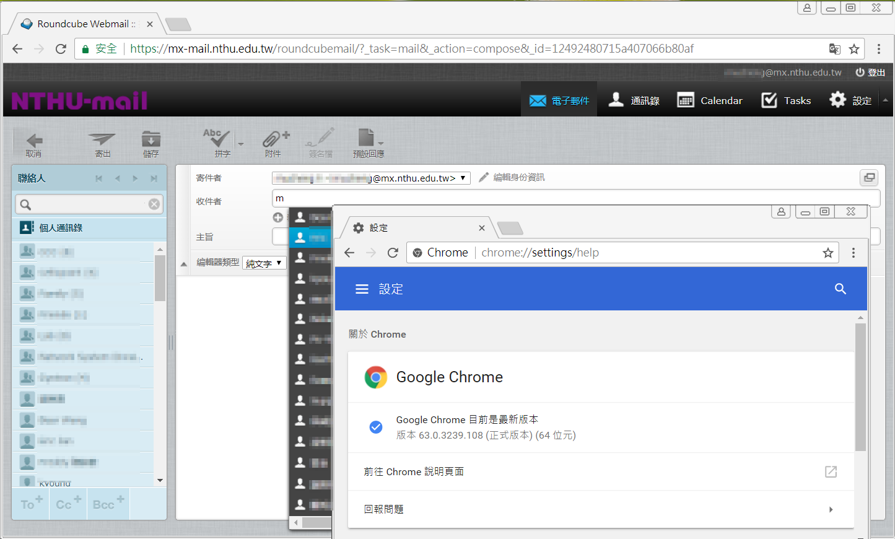
- Firefox
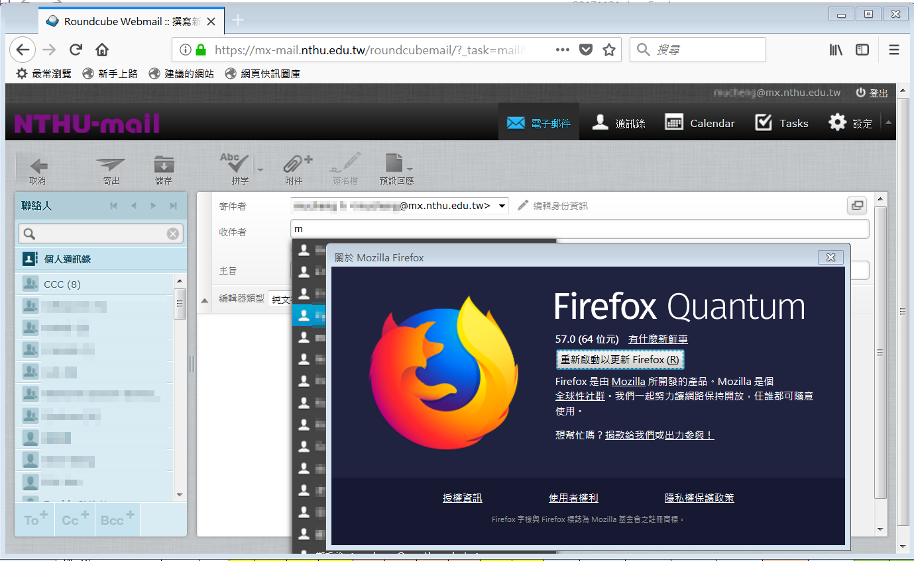
- IE


